# Министерство цифрового развития, связи и массовых коммуникации Российской Федерации

**ордена Трудового Красного Знамени федеральное государственное бюджетное**

# образовательное учреждение высшего образования

«**Московский технический университет связи и информатики**»

Кафедра «Информатика» Лабораторные работы по дисциплине

«Компьютерный практикум по программированию IoT-приложений на языке Python»

Выполнил студент группы БАП2151  
Гришин. Д. Н.  
Вариант 11  
Проверил:

Доцент кафедры «Информатика»,

к.п.н. Гуриков С.Р.

Москва 2021

# Лабораторная работа №2

«Программирование алгоритмов разветвляющихся структур. Нахождение максимальных и минимальных значений»

# 1.Задание на лабораторную работу

Вычислить значение арифметического выражения (1) с помощью языка программирования Python.

$d \left\{\begin{aligned}\cos\left(1+\frac{cx^{2}}{b}\right) если 0≤x≤3 \\ \max\left\{\sqrt{x};a\right\} если x≥3 \\ min⁡\{\max\left\{\sqrt{a^{2}}+x;tg\left(x-c^{2}\right)\right\};\ln\left(x^{2}+c\right)\} \text{в противном случае}\end{aligned}\right.$ (1)

Для выполнения работы необходимо:

1. Создать модуль module.py и подключить его к основной программе.
2. В модуле module.py создать функцию func(a, b, c, x), которая будет высчитывать значение выражения (1), используя полученные при вызове функции значения переменных.
3. Осуществить ввод переменных a, b, c, x.
4. Вызвать функцию func(a, b, c, x) и вывести полученные результаты.

# Блок-схема программы

На рисунках ниже представлены блок-схема подпрограммы (Рисунок 1) и основной программы (Рисунок 2)

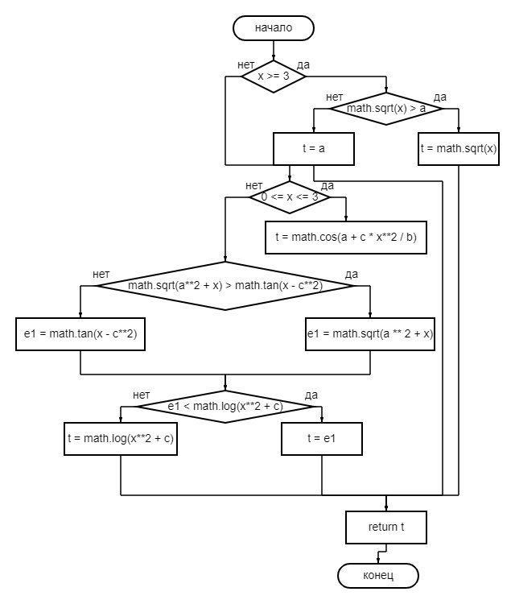

Рисунок 1 - Блок-схема подпрограммы

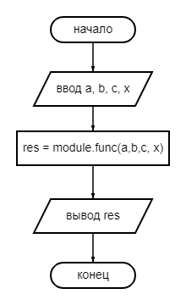

Рисунок 2 - Блок-схема основной программы

# Программный код и результаты работы программы

Код модуля module.py

import math  
  
  
def func*(*a, b, c, x*)*:  
 if x >= 3:  
 if math.sqrt*(*x*)* > a:  
 t = math.sqrt*(*x*)* else:  
 t = a  
 elif 0 <= x <= 3:  
 t = math.cos*(*a + c * x**2 / b*)* else:  
 if math.sqrt*(*a**2 + x*)* > math.tan*(*x - c**2*)*:  
 e1 = math.sqrt*(*a ** 2 + x*)* else:  
 e1 = math.tan*(*x - c**2*)* if e1 < math.log*(*x**2 + c*)*:  
 t = e1  
 else:  
 t = math.log*(*x**2 + c*)* return t

Код основной программы

import module

a = int(input('Введите значение a: '))

b = int(input('Введите значение b: '))

c = int(input('Введите значение c: '))

x = int(input('Введите значение x: '))

res = module.func(a, b, c, x)

print(res)

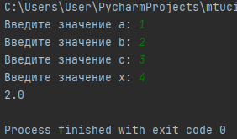

# Проверка работы программы

Проверим правильность работы программы. Результаты проверки представлены ниже в таблице (1)

Таблица 1 – Проверка работы программы

|  |  |  |  |  |  |
| --- | --- | --- | --- | --- | --- |
| Значение переменной | | | | Результат программы | Результат проверки |
| a | b | c | x |  | |
| 1 | 2 | 3 | 4 | 2 | 2 |
| 5 | 6 | 7 | 8 | 5 | 5 |
| 5 | 5 | 5 | 5 | 5 | 5 |
| 2 | 4 | 6 | 8 | 2.8284271247461903 | 2.8284 |